

H
ọ

và tên:
LÊ NG
Ọ
C HUY
Ề
N THU

S
ố

th
ứ

t
ự

:

Tên trư
ờ
ng:
Ti
ể
u h
ọ
c Ph
ạ
m H
ồ
ng Thái. Qu
ậ
n 5

TP:
H
ồ

Chí Minh

BÀI KI
Ể
M TRA
ĐÁNH GIÁ

GIÁO D
Ụ
C STEAM
(
final
)

D
ự

án STEAM
–

OKU & HCMUE
-

5
/202
5

+ Câu hỏi tự luận: gõ trực tiếp trên file word với từng câu hỏi.
Phần 1 Câu hỏi tự luận
Câu 1: Hiểu về triết lý giáo dục
Giáo dục STEAM nhấn mạnh vào việc học tập qua trải nghiệm.
Theo bạn, 'học tập qua trải nghiệm' có nghĩa là gì? Hãy giải thích và mô tả tác động của nó đến học sinh, kèm theo ví dụ cụ thể. (250 từ)
Phần trả lời câu hỏi 1:
Học tập qua trải nghiệm là một phương pháp giáo dục trong đó học sinh được tham gia trực tiếp vào các hoạt động thực tiễn, thay vì chỉ tiếp thu kiến thức qua sách vở hay giảng giải lý thuyết. Phương pháp này nhấn mạnh vào việc "học thông qua làm", khuyến khích học sinh chủ động khám phá, thử nghiệm và rút ra bài học từ chính trải nghiệm của mình.
Tác động của học tập qua trải nghiệm đến học sinh rất sâu sắc. Thứ nhất, nó giúp học sinh ghi nhớ kiến thức lâu hơn vì kiến thức gắn liền với cảm xúc và hành động cụ thể. Thứ hai, phương pháp này phát triển kỹ năng giải quyết vấn đề, tư duy phản biện và khả năng làm việc nhóm – những kỹ năng quan trọng trong thế kỷ 21. Ngoài ra, học sinh cũng cảm thấy hứng thú và tự tin hơn khi được tham gia vào quá trình học tập một cách tích cực và sáng tạo.
Ví dụ, trong một dự án STEAM về chủ đề “Bảo vệ môi trường”, học sinh có thể thu gom rác thải tái chế, thiết kế mô hình thùng rác thông minh hoặc làm poster tuyên truyền. Qua đó, các em không chỉ học kiến thức liên môn về khoa học, công nghệ, kỹ thuật, nghệ thuật và toán mà còn nhận thức rõ hơn về vai trò của mình trong việc bảo vệ môi trường.
Như vậy, học tập qua trải nghiệm chính là cầu nối giúp kiến thức trở nên sống động, gần gũi và ý nghĩa hơn với học sinh.
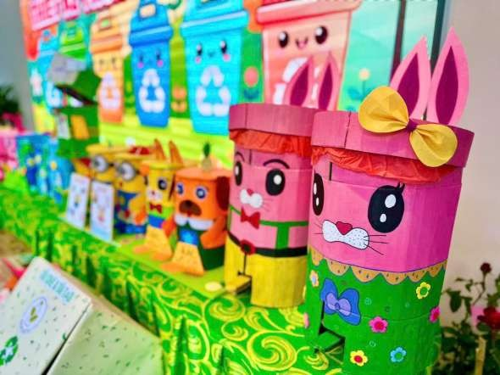
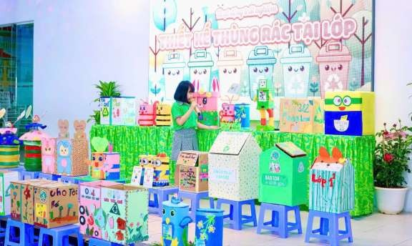

Câu 2: Đề xuất ý tưởng sáng tạo
Trong lớp học của bạn, hãy thiết kế một hoạt động cho học sinh để giúp các em cải thiện công việc học tập hoặc cuộc sống hàng ngày của mình.
Ví dụ: 'Hãy thiết kế một hoạt động cho học sinh nhằm giúp không khí lớp học trở nên thoải mái hơn.'
Hãy mô tả hoạt động cụ thể mà học sinh sẽ thực hiện và nêu những kỹ năng hoặc khả năng của các em mà bạn muốn phát triển thông qua hoạt động này. (250 từ)
Phần trả lời câu hỏi 2:
Tên hoạt động: “Thiết kế vật dụng đựng đồ cá nhân thông minh”
Mục tiêu: Giúp học sinh cải thiện thói quen sắp xếp góc học tập và rèn luyện kỹ năng giải quyết vấn đề.
Mô tả hoạt động:
Học sinh sẽ được giao nhiệm vụ thiết kế và tạo ra một vật dụng đựng đồ cá nhân (bằng bìa cứng, que kem, chai nhựa, v.v.) để đựng sách, bút, thước hoặc các vật dụng nhỏ thường xuyên bị thất lạc trên bàn học. Trước khi bắt tay vào làm, các em sẽ thảo luận theo nhóm để tìm hiểu thói quen học tập của bản thân, xác định những khó khăn như bàn học bừa bộn, đồ dùng bị mất, mất thời gian tìm kiếm...
Tiếp theo, các nhóm sẽ lên ý tưởng thiết kế, vẽ bản phác thảo, lựa chọn vật liệu tái chế, và cùng nhau tạo ra sản phẩm. Cuối hoạt động, mỗi nhóm sẽ thuyết trình về thiết kế của mình, giải thích vì sao giá đựng đó phù hợp với nhu cầu của nhóm và cách nó giúp cải thiện không gian học tập. Kỹ năng và năng lực phát triển:
- Tư duy thiết kế và sáng tạo
- Kỹ năng hợp tác, giao tiếp trong nhóm
- Giải quyết vấn đề và ra quyết định
- Ý thức giữ gìn không gian học tập ngăn nắp, khoa học
Hoạt động này không chỉ gắn với đời sống hàng ngày mà còn giúp học sinh phát triển các phẩm chất và năng lực cần thiết của công dân trong tương lai.
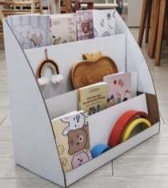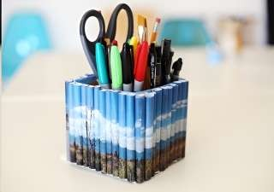

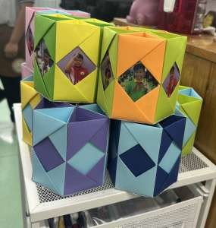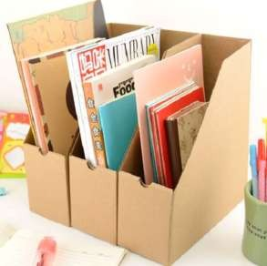

Câu 3: Tư duy thực tiễn
Nếu học sinh được giao bài tập sau đây, bạn sẽ dạy như thế nào?
Bài tập: 'Sử dụng các công cụ đơn giản, hãy tạo ra một thiết bị để ngăn viên phấn không bị vỡ khi được thả từ độ cao 3 mét.'
Hãy mô tả kế hoạch dạy học, những câu hỏi bạn sẽ đặt ra cho học sinh, và các vật liệu hoặc dụng cụ bạn sẽ sử dụng. (250 từ)
Phần trả lời câu hỏi 3:
Kế hoạch dạy học cho bài tập: “Bảo vệ viên phấn khi rơi từ độ cao 3 mét” 1. Khởi động và khơi gợi vấn đề:
Tôi sẽ bắt đầu bằng cách thả một viên phấn từ độ cao 3 mét để học sinh quan sát hiện tượng viên phấn bị vỡ. Sau đó, đặt câu hỏi:
- Vì sao viên phấn lại vỡ khi rơi từ trên cao?
- Nếu em muốn bảo vệ viên phấn, em sẽ làm như thế nào?
- Giao nhiệm vụ:
Học sinh được chia thành các nhóm nhỏ. Mỗi nhóm sẽ thiết kế và tạo ra một thiết bị đơn giản có thể bảo vệ viên phấn khi thả từ độ cao 3 mét. Các em có thể sử dụng các vật liệu đơn giản như:
  - Bìa cứng, giấy báo, xốp, bong bóng, dây thun, cốc nhựa, vải vụn, ống hút, hộp nhỏ, băng dính...
- Hướng dẫn học sinh thực hiện:
Tôi sẽ gợi mở qua các câu hỏi:
  - Làm sao để giảm lực tác động khi viên phấn chạm đất?
  - Vật liệu nào có thể giúp hấp thụ lực hoặc bao bọc viên phấn tốt nhất?
  - Thiết kế của em có thể chịu được nhiều lần thử không?
- Thử nghiệm và điều chỉnh:
Các nhóm thử nghiệm thiết bị, quan sát kết quả và điều chỉnh nếu cần. Mỗi nhóm sẽ ghi lại quá trình thiết kế, lý do lựa chọn vật liệu và cải tiến sau thử nghiệm.
- Trình bày và đánh giá:
Cuối buổi, học sinh trình bày sản phẩm và rút ra bài học về cách bảo vệ vật dễ vỡ, nguyên lý giảm chấn và sáng tạo trong giải quyết vấn đề.
Hoạt động này giúp học sinh phát triển tư duy kỹ thuật, hợp tác nhóm và kỹ năng thử nghiệm sáng tạo.

Câu 4: Hiểu về hoạt động nghệ thuật
Giáo dục STEAM thường liên quan đến việc tạo ra các sản phẩm có yếu tố nghệ thuật độc đáo. Nếu một học sinh yêu cầu 'xem ví dụ' trong một hoạt động như vậy, bạn sẽ phản hồi như thế nào?
Hãy đề xuất những cách hỗ trợ cụ thể để giải tỏa lo lắng đồng thời khuyến khích sự sáng tạo của em học sinh đó. (250 từ)
Phần trả lời câu hỏi 4:
Khi một học sinh yêu cầu “xem ví dụ” trong một hoạt động STEAM có yếu tố nghệ thuật, điều này thường phản ánh sự lo lắng, thiếu tự tin hoặc sợ sai. Trong tình huống đó, tôi sẽ phản hồi bằng cách hỗ trợ tâm lý và khuyến khích sự sáng tạo, thay vì đưa ra một mẫu cố định có thể làm hạn chế ý tưởng cá nhân.
Phản hồi gợi mở:
“Tuy cô không có một ví dụ cụ thể, nhưng cô tin rằng mỗi bạn đều có ý tưởng riêng rất thú vị. Em có thể bắt đầu bằng cách nghĩ xem: Em muốn sản phẩm của mình trông như thế nào? Em muốn truyền tải điều gì qua đó?” Các cách hỗ trợ cụ thể:
- Gợi ý mở, không mang tính ràng buộc: Tôi có thể đưa ra một số ví dụ đa dạng từ các hoạt động trước (qua tranh ảnh hoặc mô hình) nhưng nhấn mạnh: “Đây chỉ là vài ý tưởng tham khảo, không phải mẫu chuẩn. Em hoàn toàn có thể tạo ra sản phẩm độc đáo theo cách của mình.”
- Khuyến khích quá trình thử nghiệm: Tôi khuyến khích học sinh vẽ phác thảo trước, thử nhiều cách phối màu, chất liệu, hình khối khác nhau để tìm ra phiên bản mà các em thích nhất.
- Tạo không gian an toàn để sáng tạo: Tôi nhấn mạnh rằng trong STEAM không có đúng – sai, mỗi sản phẩm đều phản ánh suy nghĩ và cá tính riêng, và điều đó làm nên giá trị của nghệ thuật.
Bằng cách này, tôi giúp học sinh tự tin khám phá và phát triển khả năng sáng tạo của bản thân một cách tự nhiên và vui vẻ.

Câu 5: Sử dụng vật liệu tái chế
Hãy thiết kế một hoạt động dạy học, trong đó học sinh sử dụng vật liệu tái chế để tạo ra một sản phẩm mới.
Ví dụ: “Sử dụng các chai nhựa đã qua sử dụng để làm chậu cây”.
Từ sản phẩm đó, các Thầy/Cô hãy đề xuất một (hoặc nhiều) chủ đề hoặc bài học mà Thầy/Cô có thể giảng dạy (theo Chương trình Giáo dục Phổ thông năm 2018 cho các môn học: Tự nhiên và Xã hội ở lớp 1, 2, 3 hoặc Khoa học ở lớp 4, 5).
Phần trả lời câu hỏi 5:

Hoạt động dạy học:
Tên hoạt động: “Thiết kế mô hình phương tiện giao thông từ vật liệu tái chế” Mô tả hoạt động:
Học sinh sẽ thu thập các vật liệu tái chế như hộp giấy, chai nhựa, nắp chai, que kem, bìa cứng... để thiết kế mô hình một phương tiện giao thông mà các em yêu thích (xe đạp, ô tô, tàu hỏa, thuyền, máy bay...). Các em sẽ làm việc theo nhóm, từ khâu lên ý tưởng, vẽ bản thiết kế, chọn vật liệu đến lắp ráp và trang trí mô hình.
Mục tiêu:
- Rèn luyện tư duy thiết kế, sáng tạo và kỹ năng hợp tác nhóm
- Giáo dục ý thức bảo vệ môi trường qua việc tái sử dụng rác thải
- Giúp học sinh kết nối kiến thức thực tế với nội dung môn học Vật liệu gợi ý:
- Hộp carton, chai/lon nhựa, ống hút, dây chun, que kem, giấy màu, bút vẽ, kéo, keo dán...

Chủ đề/bài học theo CT GDPT 2018 có thể tích hợp:
Lớp 1 – Tự nhiên và Xã hội:
- Bài: “Các phương tiện giao thông” → Nhận biết và phân loại các loại phương tiện, vai trò trong cuộc sống.
Lớp 2 – Tự nhiên và Xã hội:
- Bài: “An toàn khi tham gia giao thông” → Nêu các quy tắc và cách sử dụng phương tiện an toàn.
Lớp 3 – Tự nhiên và Xã hội:
- Bài: “Bảo vệ môi trường” → Tái chế vật liệu để giảm rác thải nhựa, bảo vệ môi trường sống.
Lớp 4 – Khoa học:
- Bài: “Năng lượng” → Tìm hiểu cách các phương tiện hoạt động (năng lượng gió, xăng, điện…).
Lớp 5 – Khoa học:
- Bài: “Tác động của con người đến môi trường” → Liên hệ giữa giao thông và ô nhiễm, cách sống thân thiện môi trường.
Hoạt động này không chỉ mang tính giáo dục bền vững mà còn khơi gợi sự đam mê sáng tạo và tư duy kỹ thuật ở học sinh tiểu học.
